Lampiran. 01
RENCANA PROGRAM PEMBELAJARAN MINGGUAN (RPPM)
PAUD AL-MIRAH TANJUNG MORAWA TA 2021-2022

Thema : Alam Semesta
Kelompok : B
Semester/Minggu : 1I / 16
KD : 1.1, 1.2,2.1, 2.2, 2.3, 2.5, 2.7, 2. 9, 3.1, 4.1, 3.2, 4.2, 3.5, 4.5, 3.8, 4.8, 3.10, 4.10.3.11, 4.11, 3.13, 4.13.
NO | SUB TEMA | MUATAN / MATERI | RENCANA KEGIATAN
1 | BUMI | 1.1.1. Alamsemesta ciptaan Tuhan | 1.Bersyukur atas nikmat Tuhan
 | - Pegunungan | 1.2.1. Bersyukur | 2.Diskusi tentang benda-benda yang ada di bumi
 | - Perkotaan | 2.1.5. Kebersihandiri sendiri | 3.Lomba mengumpulkan batu
 | - Pedesaan | 2.2.3.Mengetahui apa yang terjadi | 4.Menghitung batu/kerikil
 | - Gunung meletus | 2.3.1.Mengembangkan hasil karyanya | 5.Membatik jumputan dengan kerikil
 | - Tanah longsor | 2.5.6.Menceritakan pengalaman sederhana | 6.Bermain dengan tanah liat
 |  | 2.7.5.Mengendalikan emosi | 7.Mengelompokkan benda – benda yang ada di sekitar anak
 |  | 2.9.4.Rasa empati padaorang lain | 8.Mneyebutkan benda yang terbuat dari tanah liat
 |  | 3.1.3.dan 4.1.3.Hafalan doa sehari-hari | 9.Mencetak dengan jari pada gambar guci / kendi
 |  | 3.2.7.dan 4.2.7.Perbuatan baik terhadap sesama | 10.Gerak dan lagu naik – nai ke puncak gunung
 |  | 3.5.1.dan 4.5.1.Konsep penjumlahan dan pengurangan | 11.Percobaan membuat gunung meletus
 |  | 3.8.4.dan 4.8.4.Suasana pedesaan,pegunungan, perkotaan. | 12.Membuat sajak sederhana
 |  | 3.10.3.dan 4.10.3.Menceritakan isi buku | 13.Menyanyi lagu matahari terbenam
 |  | 3.11.4.dan 4.11.4.Sajak sederhanan | 14.Membuat mainan dengan tehnik 3m
 |  | 3.13.2.dan 4.13.2.Beradaptasi dengan lingkungan sekitar. | 15.Mencari jejak daerah pegunungan
 |  |  | 16.Bermain perosotan
 |  |  | 17.Memberi tanda perbuatan benar dan salah
 |  |  | 18.Permainan warna usap abur dengan krayon
 |  |  | 19.Menirukan 4 urutan kata
 |  |  | 20.Membuat orang – orangan sawah
 |  |  | 21.Menggambar suasana desa
 |  |  | 22.Menceritakan isi gambar yang dibuatnya dengan tulisan
 |  |  | 23.Memanjat tangga majemuk
 |  |  | 24.Membuat bentuk gedung bertingkat dengan kubus
 |  |  | 25.Menyebutkan kota yang dikenal anak
 |  |  | 26.Mengulang kalimat yang sudah didengar
Mengetahui,
Kepala Sekolah Guru Kelas

Helvira Destari, Sp Hariyati, S. Pd

RENCANA PROGRAM PEMBELAJARAN MINGGUAN (RPPM)
PAUD AL-MIRAH TANJUNG MORAWA TA 2021-2022

Thema : Alam Semesta
Kelompok : B
Semester/Minggu : 1I / 17
KD : 1.1, 1.2,2.1, 2.2, 2.3, 2.5, 2.7, 2.9,, 3.1, 4.1, 3.2, 4.2, 3.5, 4.5, 3.8, 4.8, 3.10, 4.10.3.11, 4.11, 3.13, 4.13.
NO | SUB TEMA | MUATAN / MATERI | RENCANA KEGIATAN
1 | BENDA – BENDA | 1.1.1.Alam semesta ciptaan Tuhan | 1.Dikusi tentang benda – benda langit
 | LANGIT | 1.2.1.Bersyukur | 2.Bercerita tentang pengalaman anak
 | - Matahari | 2.1.5.Kebersihan diri sendiri | 3.Menyanyi lagu matahari terbenam , pelangi dll
 | - Bulan | 2.2.3.Mengetahui apa yang terjadi | 4.Membuat sajak sederhana
 | - Bintang | 2.3.1.Mengembangkan hasil karyanya | 5.Membuat coretan menjadi bentuk halilintar
 | - Pelangi | 2.5.6.Menceritakan pengalaman sederhana | 6.Diskusi tentang terjadinya pelang , hujan dll
 | - Awan | 2.7.5.Mengendalikan emosi | 7.Menggunting ganbar pelangi
 | - Petir / halilintar | 2.9.4.Rasa empati padaorang lain | 8.Mengisi pola pada gambar matahari
 |  | 3.1.3.dan 4.1.3.Hafalan doa sehari-hari | 9.Percobaan membuat sinar dengan senter
 |  | 3.2.7.dan 4.2.7.Perbuatan baik terhadap sesama | 10.Menghafal doa waktu hujan/ada petir
 |  | 3.5.1.dan 4.5.1.Konsep penjumlahan dan pengurangan | 11.Menghitung hasil pengurangan dengan benda
 |  | 3.8.4.dan 4.8.4.Suasana pedesaan,pegunungan, perkotaan. | 12.Kolase pada gambar bulan , bentuk awan
 |  | 3.10.3.dan 4.10.3.Menceritakan isi buku | 13.Membedakan dua benda
 |  | 3.11.4.dan 4.11.4.Sajak sederhanan | 14.Mencocokkan bilangan dengan benda
 |  | 3.13.2.dan 4.13.2.Beradaptasi dengan lingkungan sekitar. | 15.Permainan fisik lintang alihan , petak umpet
 |  |  | 16.Melipat kertas menjadi bentuk bintang
 |  |  | 17.Menghitung bentuk – bentuk bintang
 |  |  | 18.Membaca buku cerita bergambar
 |  |  | 19.Menyebutkan konsep waktu
 |  |  | 20.Bersenandung sesuai irama lagu
 |  |  | 21.Permainan warna dengan krayon
 |  |  | 22.Melengkapi kata di bawah gambar
 |  |  | 23.Meneruskan pola bentuk benda – benda langit
 |  |  | 24.Menyebutkan huruf awal sama
 |  |  | 25.Membedakan suara – suara ( petir , halilintar )
 |  |  | 26.Mengelompokkan gambar benda – benda langit
 |  |  | 27.Menghubungkan gambar benda langit dengan kartu kata

Mengetahui,
Kepala Sekolah Guru Kelas

Helvira Destari, Sp Hariyati, S. Pd

Lampiran 02.

RENCANA PROGRAM PEMBELAJARAN HARIAN (RPPH)
PAUD AL-MIRAH TANJUNG MORAWA TA 2021-2022

Semester/Minggu ke/Hari ke : II / 17 / 1
Hari /tgl : ……………………………………….
Kelompok usia : B
Tema/sub tema : Alam semesta / Bumi
KD : 1.1– 1 .2 – 2 .2 – 2 .3 – 3 .1 – 4 .1 – 3 . 2 – 4 .2 – 3 .5 – 4 .5 – 3 .11 – 4 .11
Materi : - Alam semesta ciptaan Tuhan
- Bersyukur
- Mengetahui apa yang terjadi
- Mengembangkan hasil karyanya
- Hafalan doa sehari - hari
- Perbuatan baik terhadap sesama
- Pembelajaran Menggunakan Big Book
- Sajak sederhana

Kegiatan main : Kelompok dengan kegiatan pengaman
Alat dan bahan : - Batu / kerikil
- Kain , pewarna
- Kertas
- Pensil
Karakter : Mengenal Alam Semesta
Proses kegiatan
A. PEMBUKAAN:
1. Penerapan SOP pembukaan
2 Berdiskusi tentang bumi
3. Berdiskusi tentang benda – benda yang ada dibumi
4. Menceritakan Media Buku cerita bergambar Big Book
B. INTI
1. Menghitung / menjumlahkan batu
2. Membatik dengan tehnik jumputan
3. Mengelompokkan batu berdasarkan besar - kecil
4. Membuat sajak sederhana tentang bumi
C.RECALLING:
1. Merapikan alat-alat yang telah digunakan
2. Diskusi tentang perasaan diri selama melakukan kegiatan bermain
3. Bila ada perilaku yang kurang tepat harus didiskusikan bersama
4. Menceritakan dan menunjukkan hasil karyanya
5. Penguatan pengetahuan yang didapat anak

D. PENUTUP
1. Menanyakan perasaannya selama hari ini
2. Berdiskusi kegiatan apa saja yang sudah dimainkannya hari ini, mainan apa yang paling disukai
3. Bercerita pendek yang berisi pesan-pesan
4. Menginformasikan kegiatan untuk besuk
5. Penerapan SOP penutupan
E. RENCANA PENILAIAN
1. Sikap
1. Bersyukur atas nikmat Tuhan
2. Menggunakan kata sopan pada saat bertanya
2.. Pengetahuan dan ketrampilan
- Dapat menceritakan tentang bumi
- Dapat menyebutkan benda – benda yang ada di bumi
- Dapat mengelompokkan batu berdasarkan bentuk / ukurannya
- Dapat membatik dan jumputan dengan batu kerikil
- Dapat membuat sajak tentang bumi

Mengetahui,
Kepala Sekolah Guru Kelompok

Helvira Destari, SP Hariyati, S. Pd

RENCANA PROGRAM PEMBELAJARAN HARIAN (RPPH)
PAUD AL-MIRAH TANJUNG MORAWA TA 2021-2022

Semester/Minggu ke/Hari ke : II / 17 / 2
Hari /tgl : ……………………………………….
Kelompok usia : B
Tema/sub tema : Alam semesta / Bumi
KD : 1.1– 1 .2 – 2 .2 – 2 .3 – 3 .1 – 4 .1 – 3 . 2 – 4 .2 – 3 .5 – 4 .5 – 3 .13 – 4 .13
Materi : - Alam semesta ciptaan Tuhan
- Bersyukur
- Mengetahui apa yang terjadi
- Mengembangkan hasil karyanya
- Hafalan doa sehari - hari
- Perbuatan baik terhadap sesama
- Pembelajaran menggunakan Big Book
- Beradaptasi dengan lingkungan

Kegiatan main : Kelompok dengan kegiatan pengaman
Alat dan bahan : - Tanah liat
- Krayon
- Kertas
- Pensil
Karakter : Mengenal Alam Semesta
Proses kegiatan
A. PEMBUKAAN:
1. Penerapan SOP pembukaan
2 Berdiskusi tentang bumi
3. Berdiskusi tentang benda – benda yang ada dibumi
4. Menceritakan Media Buku cerita bergambar Big Book
B. INTI
1. Bermain / membuat bentuk dengan tanah liat
2. Menyebutkan benda – benda yang terbuat dari tanah liat ( kuali )
3. Mencetak dengan jari pada gambar guci
4. Mengelompokkan benda – benda yang ada disekitarnya
C.RECALLING:
1. Merapikan alat-alat yang telah digunakan
2. Diskusi tentang perasaan diri selama melakukan kegiatan bermain
3. Bila ada perilaku yang kurang tepat harus didiskusikan bersama
4. Menceritakan dan menunjukkan hasil karyanya
5. Penguatan pengetahuan yang didapat anak
D. PENUTUP
1. Menanyakan perasaannya selama hari ini
2. Berdiskusi kegiatan apa saja yang sudah dimainkannya hari ini, mainan apa yang paling disukai
3. Bercerita pendek yang berisi pesan-pesan
4. Menginformasikan kegiatan untuk besuk
5. Penerapan SOP penutupan
E. RENCANA PENILAIAN
1. Sikap
1. Bersyukur atas nikmat Tuhan
2. Menggunakan kata sopan pada saat bertanya
2.. Pengetahuan dan ketrampilan
- Dapat menceritakan tentang bumi
- Dapat menyebutkan benda – benda yang terbuat dari tanah liat
- Dapat mengelompokkan benda – benda yang ada disekitarnya
- Dapat membuat bentuk dengan tanah liat
- Dapat menggambar bebas pemandangan sekitarnya

Mengetahui,
Kepala Sekolah Guru Kelompok

Helvira Destari, SP Hariyati, S. Pd

RENCANA PROGRAM PEMBELAJARAN HARIAN (RPPH)
TAMAN KANAK KANAK BERKAS-PAUD

Semester/Minggu ke/Hari ke : II / 17 / 3
Hari /tgl : ……………………………………….
Kelompok usia : B
Tema/sub tema : Alam semesta / Pedesaan
KD : 1.1– 1 .2 – 2 .1 – 2 .3 – 2 .5 – 3 .1 – 4 . 1 – 3 .2 – 4 .2 – 3 .8 – 4 .8 – 3.13 – 4 .13
Materi : - Alam semesta ciptaan Tuhan
- Bersyukur
- Kebersihan diri sendiri
- Mengembangkan hasil karyanya
- Bercerita tentang pengalaman
- Hafalan doa sehari - hari
- Perbuatan baik terhadap sesama
- Suasanan pedesaan
- Beradaptasi dengan lingkungan

Kegiatan main : Kelompok dengan kegiatan pengaman
Alat dan bahan : - Jerami kering
- Krayon
- Kertas
- Pensil
Karakter : Peduli sosial
Proses kegiatan
A. PEMBUKAAN:
1. Penerapan SOP pembukaan
2 Berdiskusi tentang pedesaan
3. Berdiskusi tentang suasan pedesaan
4. Melompati parit
5. Menceritakan Media Buku cerita bergambar Big Book
B. INTI
1. Menyanyi lagu desaku
2. Membuat orang – orangan sawah dengan jerami
3. Menggambar suasana desa
4. Menceritkan isi gambar yang telah dibuat dengan tulisan sederhana
C.RECALLING:
1. Merapikan alat-alat yang telah digunakan
2. Diskusi tentang perasaan diri selama melakukan kegiatan bermain
3. Bila ada perilaku yang kurang tepat harus didiskusikan bersama
4. Menceritakan dan menunjukkan hasil karyanya
5. Penguatan pengetahuan yang didapat anak

D. PENUTUP
1. Menanyakan perasaannya selama hari ini
2. Berdiskusi kegiatan apa saja yang sudah dimainkannya hari ini, mainan apa yang paling disukai
3. Bercerita pendek yang berisi pesan-pesan
4. Menginformasikan kegiatan untuk besuk
5. Penerapan SOP penutupan
E. RENCANA PENILAIAN
1. Sikap
1. Bersyukur atas nikmat Tuhan
2. Menggunakan kata sopan pada saat bertanya
2.. Pengetahuan dan ketrampilan
- Dapat menceritakan tentang daerah pedesaan
- Dapat menyebutkan kegiatan masyarakat desa
- Dapat Menyanyi lagu desaku
- Dapat membuat bentuk orang – orangan sawah
- Dapat menggambar bebas suasana desa

Mengetahui,
Kepala Sekolah Guru Kelompok

Helvira Destari, SP Hariyati, S. Pd

RENCANA PROGRAM PEMBELAJARAN HARIAN (RPPH)
PAUD AL-MIRAH TANJUNG MORAWA TA 2021-2022

Semester/Minggu ke/Hari ke : II / 17 / 4
Hari /tgl : ……………………………………….
Kelompok usia : B
Tema/sub tema : Alam semesta / Pegunungan ( gunung meletus )
KD : 1.1– 1 .2 – 2 .1 – 2 .3 – 2 .5 – 3 .1 – 4 . 1 – 3 .2 – 4 .2 – 3 .8 – 4 .8 – 3.13 – 4 .13
Materi : - Alam semesta ciptaan Tuhan
- Bersyukur
- Kebersihan diri sendiri
- Mengembangkan hasil karyanya
- Bercerita tentang pengalaman
- Hafalan doa sehari - hari
- Perbuatan baik terhadap sesama
- Suasanan pegunungan
- Beradaptasi dengan lingkungan

Kegiatan main : Kelompok dengan kegiatan pengaman
Alat dan bahan : - Tepung
- Soda
- Kertas
- Pensil
Karakter : Rasa ingin tahu
Proses kegiatan
A. PEMBUKAAN:
1. Penerapan SOP pembukaan
2 Berdiskusi tentang pegunungan
3. Berdiskusi tentang suasana pegunungan
4. Gerak dan lagu naik – naik ke puncak gunung
5. Menceritakan Media Buku cerita bergambar Big Book
B. INTI
1. Membuat percobaan gunung meletus
2. Mengelompokkan benda yang ada di daerah pegunungan
3. Membuat bentuk pegunungan dengan tehnik melipat , mengunting dan menempel
4. Membuat coretan jalan menuju pegunungan ( maze )
C.RECALLING:
1. Merapikan alat-alat yang telah digunakan
2. Diskusi tentang perasaan diri selama melakukan kegiatan bermain
3. Bila ada perilaku yang kurang tepat harus didiskusikan bersama
4. Menceritakan dan menunjukkan hasil karyanya
5. Penguatan pengetahuan yang didapat anak

D. PENUTUP
1. Menanyakan perasaannya selama hari ini
2. Berdiskusi kegiatan apa saja yang sudah dimainkannya hari ini, mainan apa yang paling disukai
3. Bercerita pendek yang berisi pesan-pesan
4. Menginformasikan kegiatan untuk besuk
5. Penerapan SOP penutupan
E. RENCANA PENILAIAN
1. Sikap
1. Bersyukur atas nikmat Tuhan
2. Menggunakan kata sopan pada saat bertanya
2.. Pengetahuan dan ketrampilan
- Dapat bercerita tentang daerah pegunungan
- Dapat menyebutkan bend – benda yang ada di pegunungan
- Dapat melakukan percobaan gunung meletus
- Dapat membuat bentuk pegunungan dengan tehnik 3m
- Dapat membuat coretan jalan menuju pegunungan

Mengetahui,
Kepala Sekolah Guru Kelompok

Helvira Destari, SP Hariyati, S. Pd

RENCANA PROGRAM PEMBELAJARAN HARIAN (RPPH)
PAUD AL-MIRAH TANJUNG MORAWA TA 2021-2022

Semester/Minggu ke/Hari ke : II / 17 / 5
Hari /tgl : ……………………………………….
Kelompok usia : B
Tema/sub tema : Alam semesta / Pegunungan ( tanah longsor )
KD : 1.1– 2 .2 – 2 .7 – 2 .5 – 2 .9 – 3 .1 – 4 . 1 – 3 .2 – 4 .2 – 3 .8 – 4 .8 – 3.13 – 4 .13
Materi : - Alam semesta ciptaan Tuhan
- Mengetahui apa yang terjadi
- Bercerita pengalaman
- Mengendalikan emosi
- Bercerita tentang pengalaman
- Hafalan doa sehari - hari
- Perbuatan baik terhadap sesama
- Suasanan pegunungan
- Beradaptasi dengan lingkungan

Kegiatan main : Kelompok dengan kegiatan pengaman
Alat dan bahan : - Pasir
- Air
- Kertas
- Pensil
Karakter : Toleransi
Proses kegiatan
A. PEMBUKAAN:
1. Penerapan SOP pembukaan
2 Berdiskusi tentang pegunungan
3. Berdiskusi tentang tanah longsor
4. Bermain perosotan
5. Menceritakan Media Buku cerita bergambar Big Book
B. INTI
1. Memberi tanda perbuatan benar dan salah ( penyebab tanah longsor )
2. Bermain di bak pasir ( membuat tanah longsor )
3. Permainan warna usap abur gambar pohon
4. Menirukan 4 urutan kata
C.RECALLING:
1. Merapikan alat-alat yang telah digunakan
2. Diskusi tentang perasaan diri selama melakukan kegiatan bermain
3. Bila ada perilaku yang kurang tepat harus didiskusikan bersama
4. Menceritakan dan menunjukkan hasil karyanya
5. Penguatan pengetahuan yang didapat anak

D. PENUTUP
1. Menanyakan perasaannya selama hari ini
2. Berdiskusi kegiatan apa saja yang sudah dimainkannya hari ini, mainan apa yang paling disukai
3. Bercerita pendek yang berisi pesan-pesan
4. Menginformasikan kegiatan untuk besuk
5. Penerapan SOP penutupan
E. RENCANA PENILAIAN
1. Sikap
1. Bersyukur atas nikmat Tuhan
2. Menggunakan kata sopan pada saat bertanya
2.. Pengetahuan dan ketrampilan
- Dapat bercerita tentang daerah pegunungan
- Dapat menyebutkan penyebab terjadinya tanah lonsor
- Dapat membedakan perbuatan benar dan salah
- Dapat mewarnai gambar dengan usap abur
- Dapat menirukan 4 urutan kata
Mengetahui,

Mengetahui,
Kepala Sekolah Guru Kelompok

Helvira Destari, SP Hariyati, S. Pd

RENCANA PROGRAM PEMBELAJARAN HARIAN (RPPH)
PAUD AL-MIRAH TANJUNG MORAWA TA 2021-2022

Semester/Minggu ke/Hari ke : II / 17 / 6
Hari /tgl : ……………………………………….
Kelompok usia : B
Tema/sub tema : Alam semesta / Perkotaan
KD : 1.1– 2 .2 – 2 .7 – 2 .5 – 2 .9 – 3 .1 – 4 . 1 – 3 .2 – 4 .2 – 3 .8 – 4 .8 – 3.13 – 4 .13
Materi : - Alam semesta ciptaan Tuhan
- Mengetahui apa yang terjadi
- Bercerita pengalaman
- Mengendalikan emosi
- Bercerita tentang pengalaman
- Hafalan doa sehari - hari
- Perbuatan baik terhadap sesama
- Suasanan perkotaan
- Beradaptasi dengan lingkungan

Kegiatan main : Kelompok dengan kegiatan pengaman
Alat dan bahan : - Kubus
- Kertas
- Pensil

Karakter : Cinta damai
Proses kegiatan
A. PEMBUKAAN:
1. Penerapan SOP pembukaan
2 Berdiskusi tentang daerah perkotaan
3. Berdiskusi tentang peduduk kota
4. Memanjat di tangga majemuk
5. Menceritakan Media Buku cerita bergambar Big Book
B. INTI
1. Membuat bentuk gedung bertingkat dengan kubus
2. Menyebutkan nama kota yang dikenal anak
3. Mengulang kalimat yang sudah didengar
4. Membedakan perbuatan baik dan buruk
C.RECALLING:
1. Merapikan alat-alat yang telah digunakan
2. Diskusi tentang perasaan diri selama melakukan kegiatan bermain
3. Bila ada perilaku yang kurang tepat harus didiskusikan bersama
4. Menceritakan dan menunjukkan hasil karyanya
5. Penguatan pengetahuan yang didapat anak

D. PENUTUP
1. Menanyakan perasaannya selama hari ini
2. Berdiskusi kegiatan apa saja yang sudah dimainkannya hari ini, mainan apa yang paling disukai
3. Bercerita pendek yang berisi pesan-pesan
4. Menginformasikan kegiatan untuk besuk
5. Penerapan SOP penutupan
E. RENCANA PENILAIAN
1. Sikap
1. Bersyukur atas nikmat Tuhan
2. Menggunakan kata sopan pada saat bertanya
2.. Pengetahuan dan ketrampilan
- Dapat bercerita tentang daerah perkotaan
- Dapat menyebutkan nama kota yang dikenal anak
- Dapat membuat bentuk gedung betingkat dengan kubus
- Dapat membedakan perbuatan baik dan buruk
- Dapat mengulang kalimat yang sudah didengar

Mengetahui,
Kepala Sekolah Guru Kelompok

Helvira Destari, SP Hariyati, S. Pd

RENCANA PROGRAM PEMBELAJARAN HARIAN (RPPH)
PAUD AL-MIRAH TANJUNG MORAWA TA 2021-2022

Semester/Minggu ke/Hari ke : II / 18 / 1
Hari /tgl : ……………………………………….
Kelompok usia : B
Tema/sub tema : Alam semesta / Benda langit ( matahari )
KD : 1.1– 1 .2 – 2 .1 – 2 .2 – 2 .5 – 3 .1 – 4 . 1 – 3 .2 – 4 .2 – 3 .5 – 4 .5 – 3.11 – 4 .11
Materi : - Alam semesta ciptaan Tuhan
- Bersyukur
- Kebersihan diri sendiri
- Mengetahui apa yang terjadi
- Bercerita tentang pengalaman
- Hafalan doa sehari - hari
- Perbuatan baik terhadap sesama
- Pembelajaran Menggunakan Media Big Book
- Sajak sederhana

Kegiatan main : Kelompok dengan kegiatan pengaman
Alat dan bahan : - Pola gambar matahari
- Senter
- Kertas
- Pensil
Karakter : Rasa ingin tahu
Proses kegiatan
A. PEMBUKAAN:
1. Penerapan SOP pembukaan
2 Berdiskusi tentang benda – benda langit
3. Berdiskusi tentang matahiari
4. Menyanyi lagu matahari terbenam
5. Menceritakan media buku cerita bergambar Big Book
B. INTI
1. Mengisi pola pada gambar matahari
2. Percobaan membuat cahaya dengan senter
3. Menghitung hasil pengurangan dengan gambar matahari
4. Membuat sajak sederhana
C.RECALLING:
1. Merapikan alat-alat yang telah digunakan
2. Diskusi tentang perasaan diri selama melakukan kegiatan bermain
3. Bila ada perilaku yang kurang tepat harus didiskusikan bersama
4. Menceritakan dan menunjukkan hasil karyanya
5. Penguatan pengetahuan yang didapat anak

D. PENUTUP
1. Menanyakan perasaannya selama hari ini
2. Berdiskusi kegiatan apa saja yang sudah dimainkannya hari ini, mainan apa yang paling disukai
3. Bercerita pendek yang berisi pesan-pesan
4. Menginformasikan kegiatan untuk besuk
5. Penerapan SOP penutupan
E. RENCANA PENILAIAN
1. Sikap
1. Bersyukur atas nikmat Tuhan
2. Menggunakan kata sopan pada saat bertanya
2.. Pengetahuan dan ketrampilan
- Dapat menyebutkan benda – benda langit
- Dapat menyebutkan guna matahari
- Dapat menyanyi lagu matahari terbenam
- Dapat melakukan percobaan membuat sinar dengan senter
- Dapat membuat mainan dengan mengisi pola pada gambar matahari
- Dapat membuat sajak sederhana

Mengetahui,
Kepala Sekolah Guru Kelompok

Helvira Destari, SP Hariyati, S. Pd

RENCANA PROGRAM PEMBELAJARAN HARIAN (RPPH)
PAUD AL-MIRAH TANJUNG MORAWA TA 2021-2022

Semester/Minggu ke/Hari ke : II / 18 / 2
Hari /tgl : ……………………………………….
Kelompok usia : B
Tema/sub tema : Alam semesta / Benda langit ( bulan )
KD : 1.1– 1 .2 – 2 .2 – 2 .3 – 2 .5 – 3 .1 – 4 . 1 – 3 .2 – 4 .2 – 3 .5 – 4 .5 – 3.10 – 4 .10
Materi : - Alam semesta ciptaan Tuhan
- Bersyukur
- Mengetahui apa yang terjadi
- Mengembangkan hasil karyanya
- Menceritakan pengalaman sederhana
- Hafalan doa sehari - hari
- Perbuatan baik terhadap sesama
- Pembelajaran Menggunakan Big Book
- Menceritakan isi buku

Kegiatan main : Kelompok dengan kegiatan pengaman
Alat dan bahan : - Gambar bulan
- Kertas
- Pensil
Karakter : Mengenal Alam Semesta
Proses kegiatan
A. PEMBUKAAN:
1. Penerapan SOP pembukaan
2 Berdiskusi tentang bulan
3. Berdiskusi tentang terjadinya malam
4. Menyanyi lagu ambilkan bulan
5. Menceritakan Media Buku cerita bergambar Big Book
B. INTI
1. Kolase pada gambar bulan
2. Menulis syair lagu ambilkan bulan
3. Membedakan bulan sabit dan bulan purnama
4. Mencocokkan benda dengan angka
C.RECALLING:
1. Merapikan alat-alat yang telah digunakan
2. Diskusi tentang perasaan diri selama melakukan kegiatan bermain
3. Bila ada perilaku yang kurang tepat harus didiskusikan bersama
4. Menceritakan dan menunjukkan hasil karyanya
5. Penguatan pengetahuan yang didapat anak
D. PENUTUP
1. Menanyakan perasaannya selama hari ini
2. Berdiskusi kegiatan apa saja yang sudah dimainkannya hari ini, mainan apa yang paling disukai
3. Bercerita pendek yang berisi pesan-pesan
4. Menginformasikan kegiatan untuk besuk
5. Penerapan SOP penutupan
E. RENCANA PENILAIAN
1. Sikap
1. Bersyukur atas nikmat Tuhan
2. Menggunakan kata sopan pada saat bertanya
2.. Pengetahuan dan ketrampilan
- Dapat menceritakan benda – benda langit
- Dapat menceritakan terjadinya hujan
- Dapat menyanyi llagu ambilkan bulan
- Dapat membuat mainan dengan tehnik kolase pada gambar bulan
- Dapat membedakan bulan sabit dan bulan purbana
- Dapat mencocokkan benda sesuai gambar

Mengetahui,
Kepala Sekolah Guru Kelompok

Helvira Destari, SP Hariyati, S. Pd

Lampiran 03.

LEMBAR PENILAIAN OBSERVASI
No | Nama Siswa | Anak mampu mengerjakan tugas disekolah bersama teman sekelasnya |  |  |  | Anak mampu mendengar dan berbicara sederhana dengan urutan yang mudah untuk dipahami |  |  |  | Anak mampu mengingat kalimat cerita sesuai dengan kata-kata sendiri |  |  |  | Anak mampu berbicara dan memahami kata-kata yang telah dibaca dan di dengarkan
 |  | BB | MB | BSH | BSB | BB | MB | BSH | BSB | BB | MB | BSH | BSB | BB | MB | BSH | BSB
1 | Daffa Risky
2 | Key Maulida
3 | Qinara dafani
4 | Pranaja fairus
5 | Rasya andika al
6 | Radzan ziyap
7 | Rayah gilang
8 | Rifoi el rofandi
9 | Ahmad fauzan
10 | Amira putri kitanza
11 | Arka zakiyansa
12 | Aqla Hafsah
13 | Azzam Wibowo
14 | Kalila syahputri
15 | Khanza khairunisa
16 | Mitri agustini
17 | Rangga prasetyo
18 | Affi dinaya
19 | Rafa
20 | Airin as-sakinah

Lampiran 04
DOKUMENTASI
Pra Siklus
Anak sedang berkumpul bersiap untuk memulai kegiatan belajar

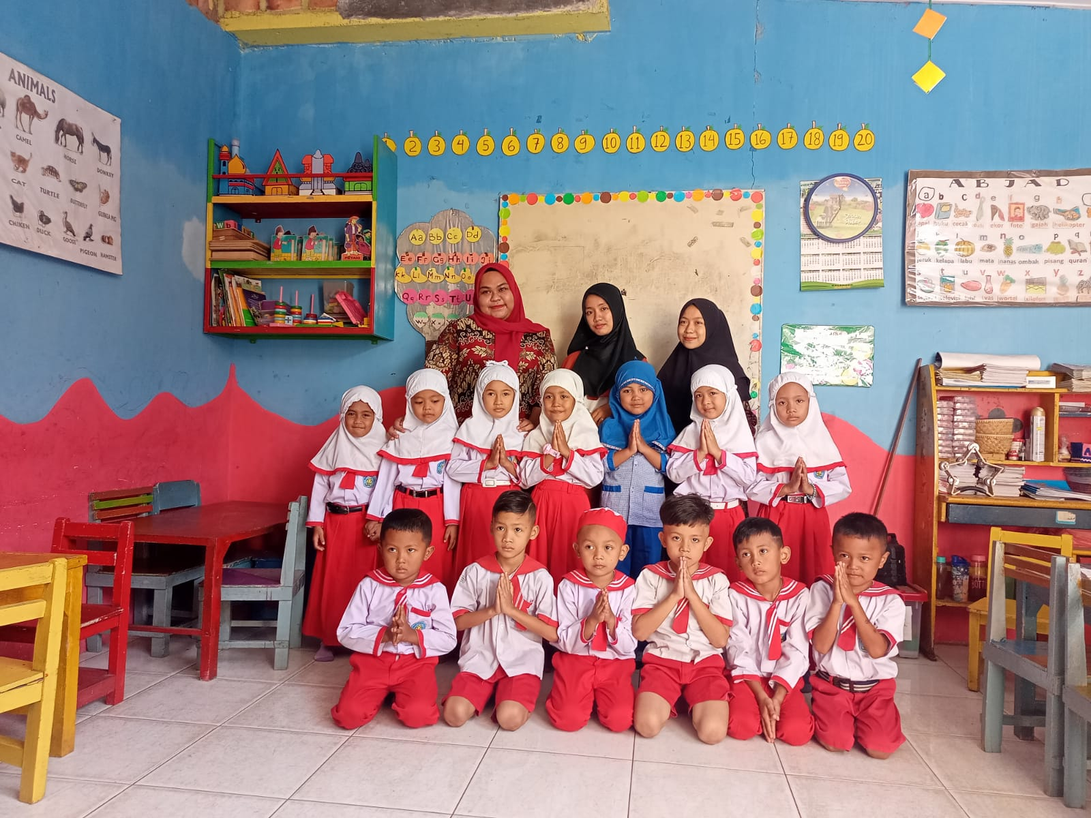
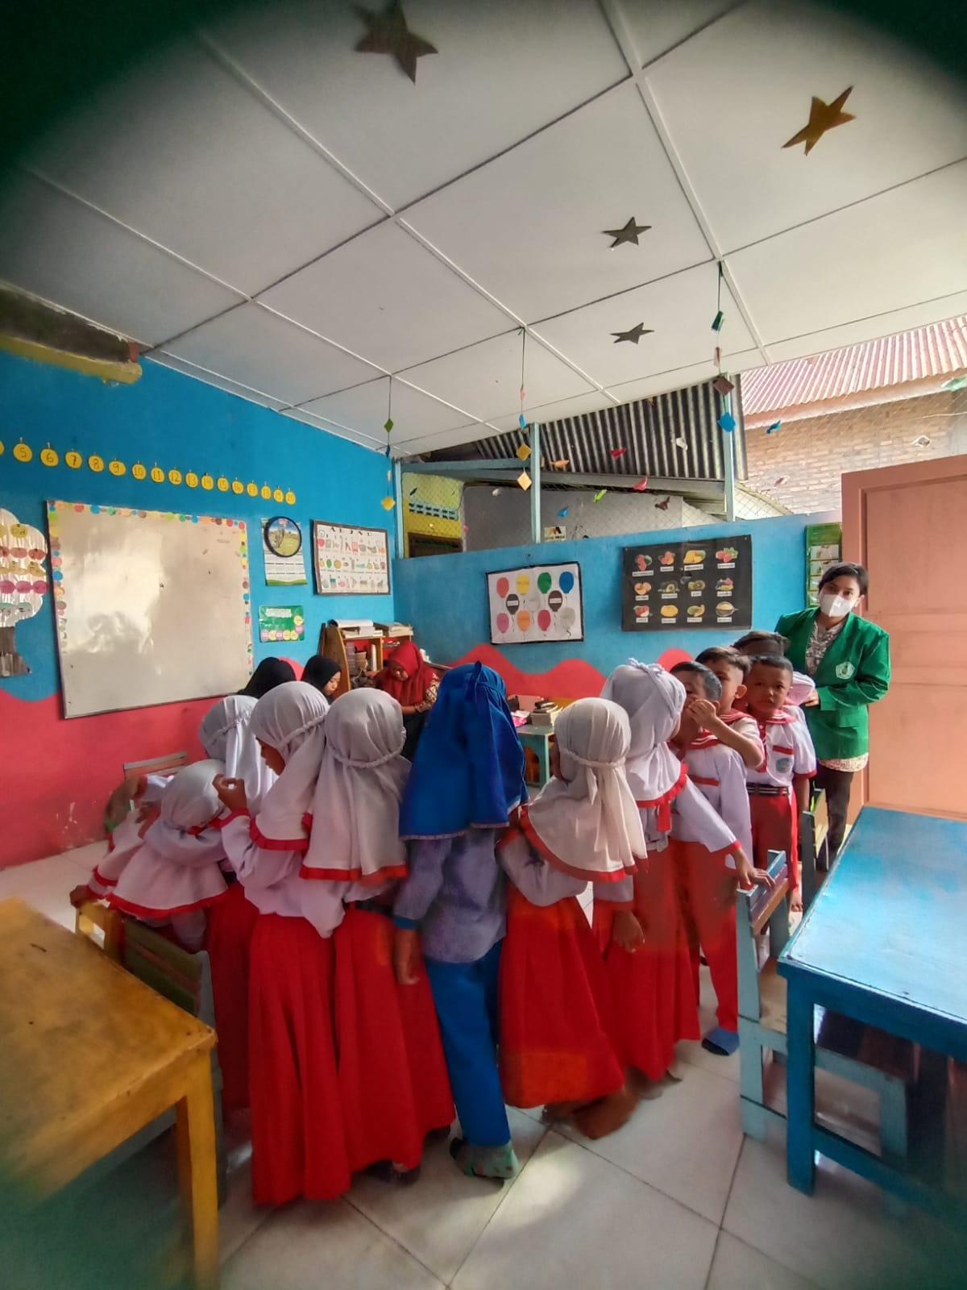

Gambar Siklus I
Anak sedang mewarnai Bumi
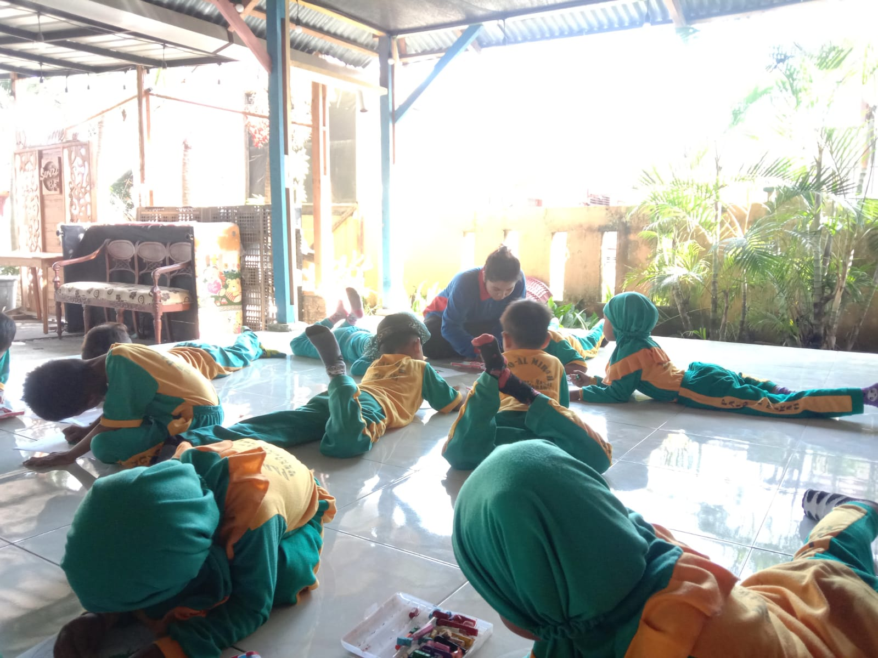
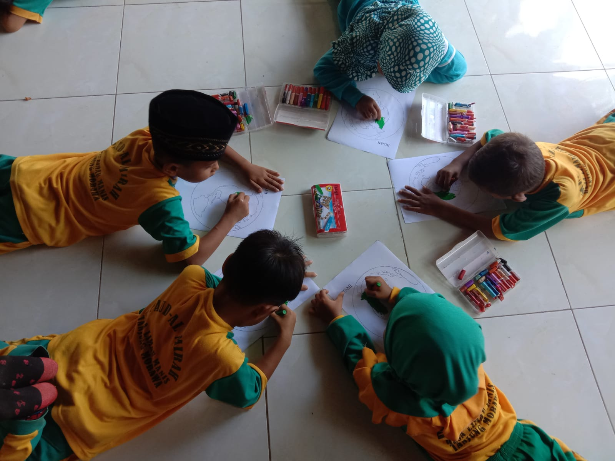
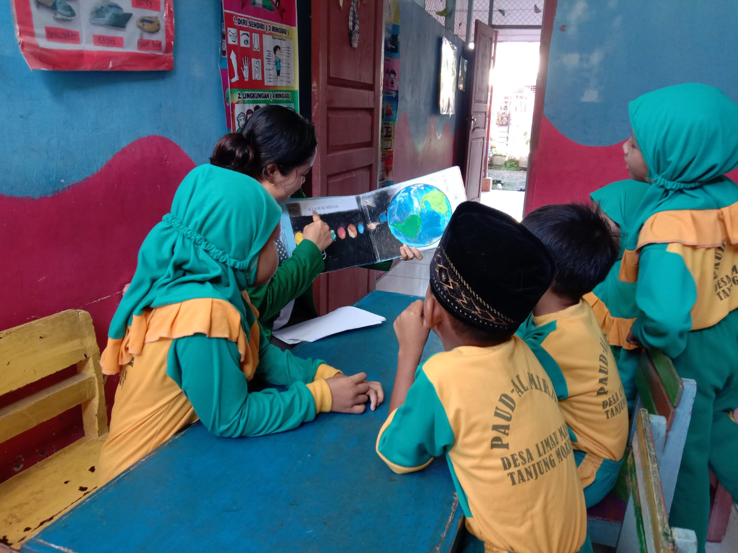

Gambar Siklus II
Anak sedang mendengarkan dan memperhatikan media Big Book
